TUTORIAL AKSES APM
(ANJUNGAN PENDAFTARAN MANDIRI)

- Buka browser chrome


- Pada search bar ketik alamat: 100.110.80.13:8001 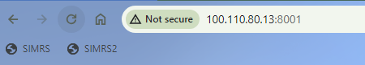

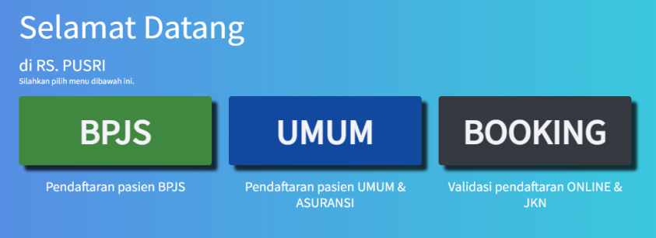
- Akan muncul menu yang akan di pilih sesuai kebutuhan

- Menu BPJS

Jika pasien baru klik menu BARU
Jika pasien lama klik menu LAMA
- Menu UMUM
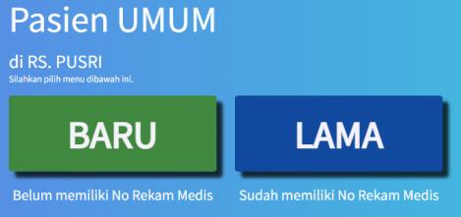
Jika pasien baru klik menu BARU
Jika pasien lama klik menu LAMA
- Menu BOOKING


- BPJS / UMUM / ASURANSI baru : untuk pendaftaran pasien yang belum pernah berobat ke Rs Pusri, ketika masuk ke menu akan muncul Poli yang akan di tujuh, jika kuota poli masih tersedia silakkan dipilih, ketika selesai dipilih akan dapat nomor antrian ke Administrasi dan ke Poli tujuan.

-BPJS / UMUM / ASURANSI lama : untuk pendaftaran pasien lama ketika masuk ke menu terlebih dahalu isi no RM ( Rekam Medik ) lalu pilih Poli yang akan di tujuh, jika kuota poli masih tersedia silakkan dipilih, ketika selesai dipilih akan dapat nomor antrian ke Administrasi dan ke Poli tujuan.

-BOOKING :untuk menu check in kode booking, ketika kita daftar online H-1 sebelum mau berobat dan akan mendapatkan Kode Booking check in yang dilakukan pada tanggal atau hari yang telah terdaftar sesuai yang di inginkan pasien, setelah check in akan mendapatkan nomor antrian ke administrasi dan poli

